花广金狮学校小学部周清记录表
年级 | 六年级 | 周 次 | 第 17 周 执教老师 周敏 宋文静
科目 | 英语 | 时 间 | 6月5 日 星期 三
周  清  内  容 | 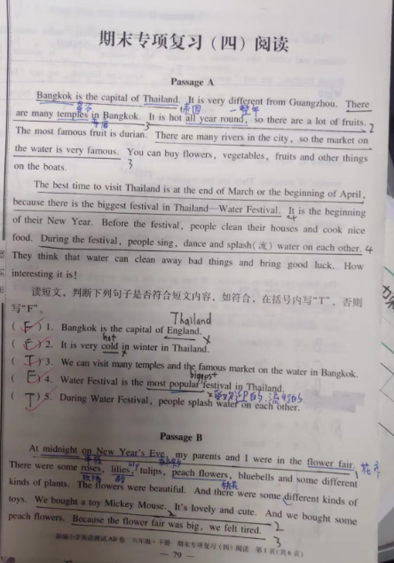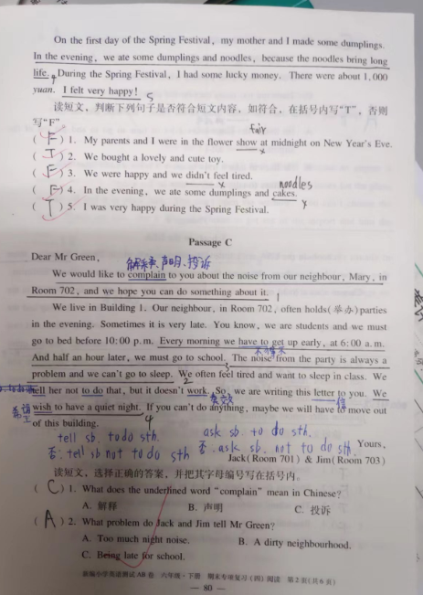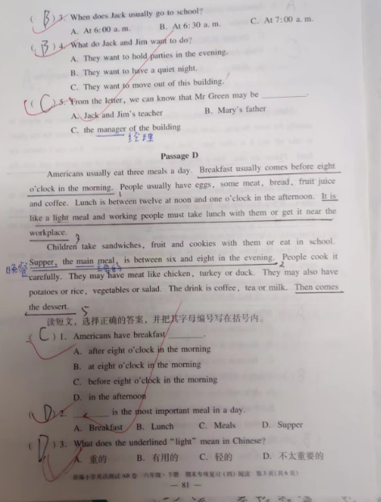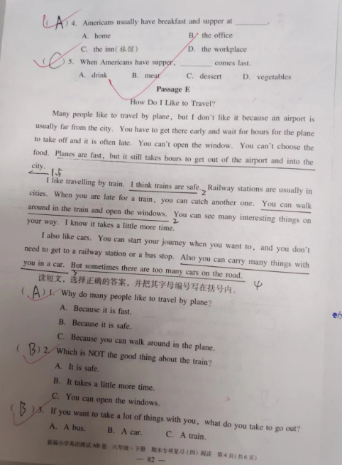
改  进  策  略 | - 本周测的是AB卷期末专项复习阅读专题的内容，整体情况还算良好，但个别同学词汇基础非常薄弱，阅读一知半解，答题情况较差。  - 学生对于含有生词的阅读题心存畏惧，不懂得根据上下文来推敲生词含义，一遇到不会的就乱写一通。对于含有生词的阅读题目，学生仍需要多加训练。  3.阅读题的答题习惯有待进一步改善。学生对简单的阅读题，容易掉入题目的陷阱，尤其是同义转换和张冠李戴的细节题，不仔细审题和思考，很容易出错。在这方面仍需强调做一题划一题的答题依据的做题习惯。

